

UNIVERSIDADE FEDERAL DE RORAIMA

CENTRO DE CIENCIAS E TECNOLOGIA

DEPARTAMENTO DE CIÊNCIA DA COMPUTAÇÃO

GABRIEL ARCANJO CAMPELO FADOUL

**LABORÁTORIO MICROCONTROLADOR FAMÍLIA 8051**

Boa Vista, RR

2018

GABRIEL ARCANJO CAMPELO FADOUL

**LABORÁTORIO MICROCONTROLADOR FAMÍLIA 8051**

Trabalho apresentado como requisito parcial para obtenção de nota na disciplina de Introdução a Sistemas Embarcados, ofertada pelo curso de Ciência da Computação da Universidade Federal de Roraima.

Prof. Herbert Oliveira Rocha

Boa Vista, RR

2018

Sumário

Sumário 3

1. Questão [Café e Chá] 4

1.1 Código 4

1.2 Portas 4

1.3 Descrição 4

2. Questão [Esteira de Caixas e Produtos] 5

2.1 Código 5

2.2 Pinos 5

2.3 Descrição 5

3. Questão [Sistema de Segurança] 6

3.1 Código 6

3.2 Pinos 7

3.3 Descrição 7

# Questão [Café e Chá]

## Código

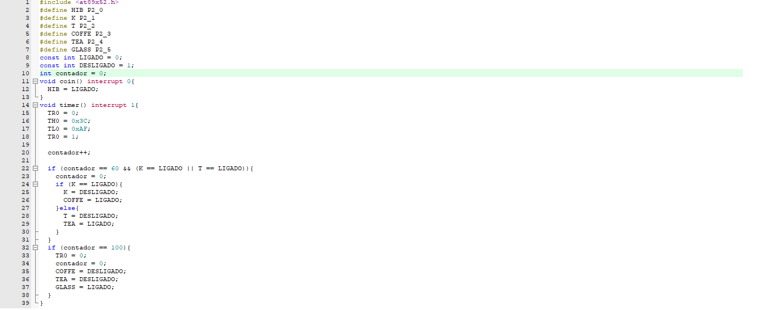

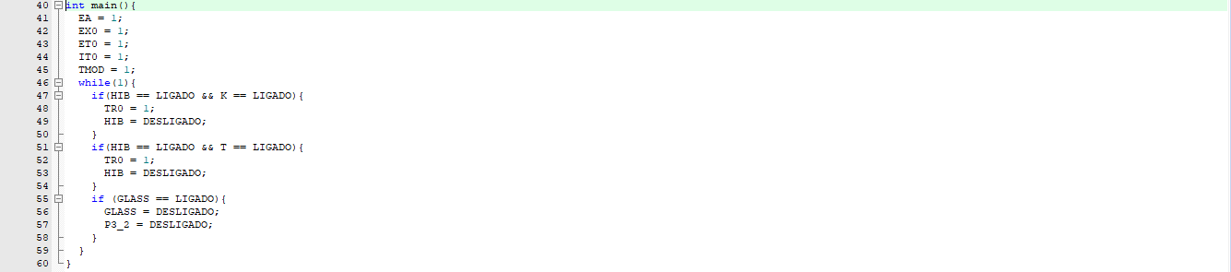

## Portas

* Interrupção Externa: Representando a entrada da moeda;
* P2_0: Pino para indicar a espera pelo botão;
* P2_1: Pino conectado ao botão de Café;
* P2_2: Pino conectado ao botão de Chá;
* P2_3: Pino indicando o preparo do Café;
* P2_4: Pino indicando o preparo do Chá;
* P2_5: Pino indicando o enchimento do copo;

## Descrição

Obs: Como estou utilizando a interrupção por Timer, ela não é totalmente precisa, logo vou descrever medidas d tempo aproximadas.

Quando a moeda é inserida, ela ativa a interrupção externa que ativa o pino P2_0, indicando que a máquina está esperando o botão de chá ou café ser pressionado.

Se o botão de café ou chá forem pressionados o procedimento é o mesmo, a contagem do timer é iniciada, o Pino indicando que o produto está sendo preparado é ativado, após aproximadamente 3 segundos o Café/Chá está pronto, ativando o Pino P2_3/P2_4 indicando que o copo está sendo preenchido, passados cerca de 5 segundos, o copo é cheio, acionando o Pino P2_5, indicando que a máquina deve retornar ao estado inicial.

# Questão [Esteira de Caixas e Produtos]

# 

## Código

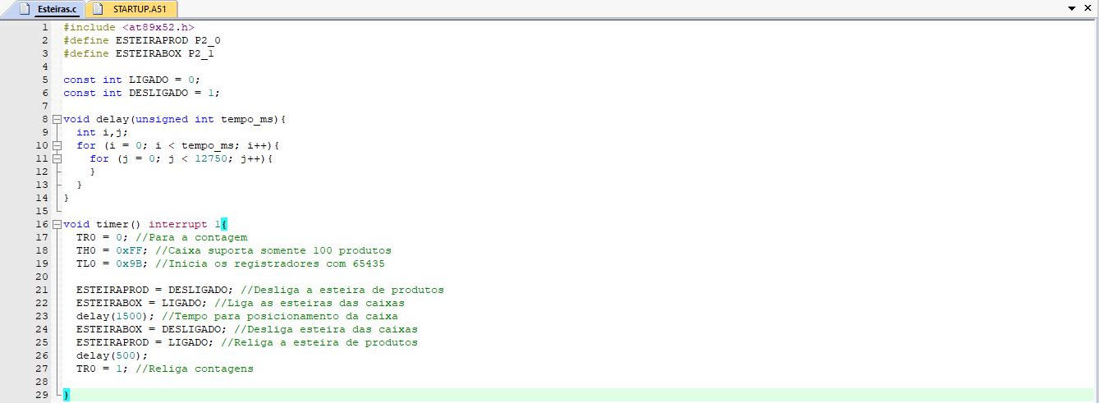

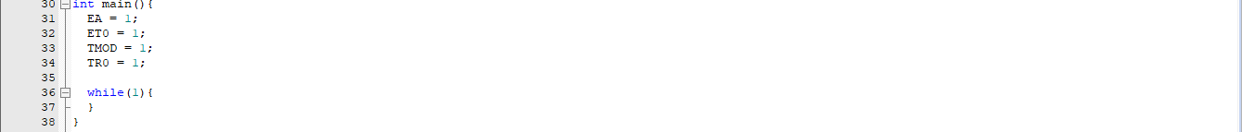

## Portas

* P2_0: Pino indicando a esteira dos produtos
* P2_1:Pino indicando a esteira das caixas

## Descrição

Implementei o código de forma com que o sensor dos produtos estivesse conectado ao contador do timer, ajustando a capacidade das caixas para 100, fazendo com que os registradores TH0 e TL0 tivessem o valor de 65.435 (65.535 - 100). Assim toda vez que um produto é derrubado, é somado mais um nos registradores. Assim que se atinge o limite de 100 produtos, ocorre um estouro de memória ativando a interrupção por timer. Nessa interrupção, o valor dos registradores é novamente definido, e uma rotina é realizada. A rotina é a seguinte:

* A esteira de produtos é desligada (P2_0 = 1);
* A esteira da caixa é ativada (P2_1 = 0);
* Ocorre uma espera de 1,5 segundos para o posicionamento da caixa;
* A esteira da caixa é desativada (P2_1 = 1);
* A esteira de produtos é ligada (P2_0 = 0);

# Questão [Sistema de Segurança]

## Código

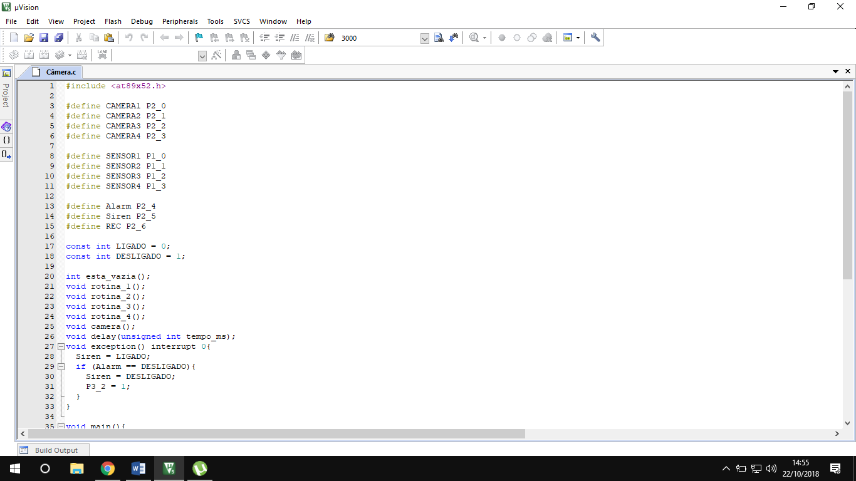 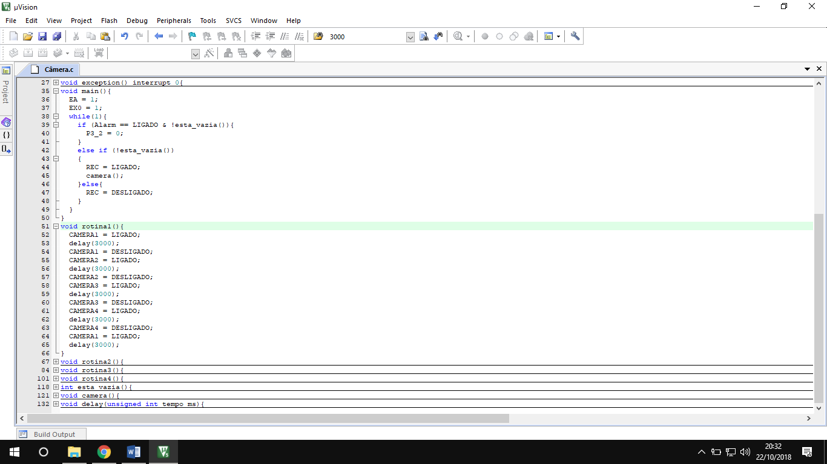

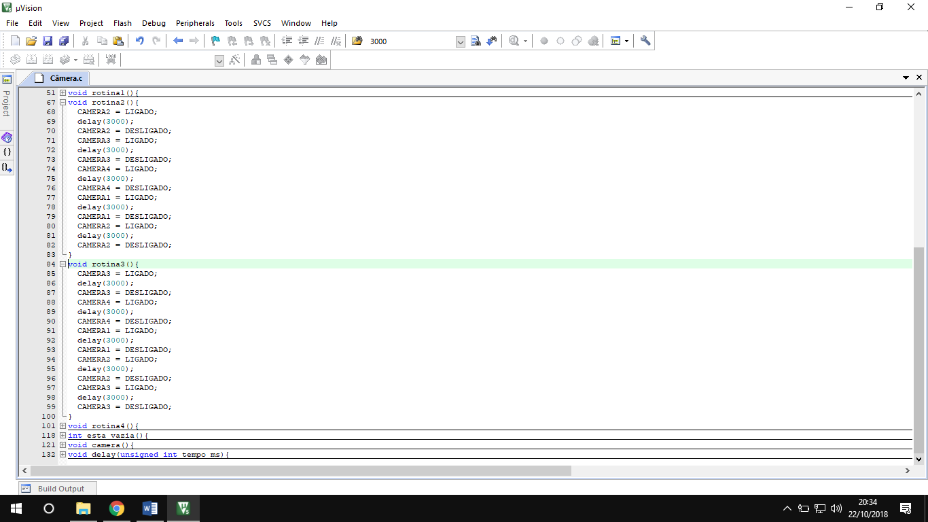 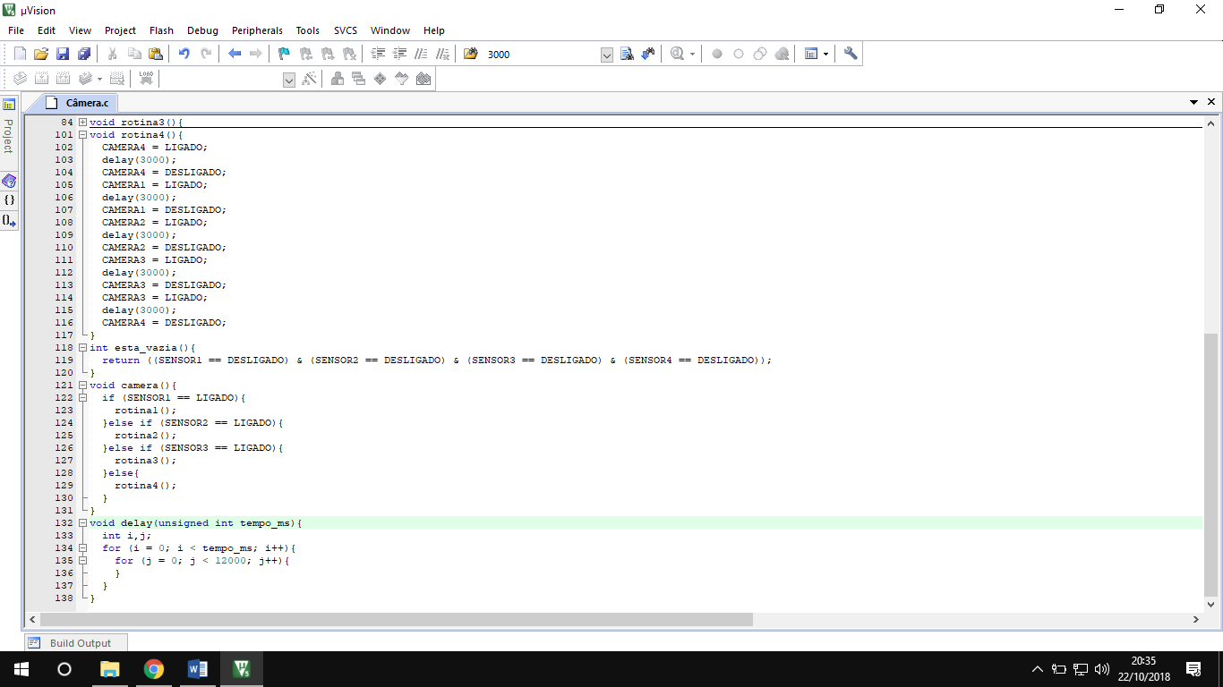

­­

## Portas

* P2_0: Conectado a câmera 1;
* P2_1: Conectado a câmera 2;
* P2_2: Conectado a câmera 3;
* P2_3: Conectado a câmera 4;
* P1_0: Conectado ao sensor 1
* P1_1: Conectado ao sensor 2;
* P1_2: Conectado ao sensor 3;
* P1_3: Conectado ao sensor 4;
* P2_4: Conectado a chave do alarme;
* P2_5: Conectado a sirene do alarme;
* P2_6: Conectado ao VCR;

## Descrição

O sistema inicia e fica realizando repetidos monitoramentos dos sensores, através da função “esta_vazia”, que me retorna 1 se houver algum sensor ligado e 0 se não houver nenhum ligado, para saber se nenhum deles está ativado. Se não houver nenhum sensor ligado, o pino P2_6, que está ligado a gravação das câmeras no VCR, é desativado. Já se foi detectado movimento e a chave do alarme estiver desligada, a gravação no VCR é ativada e a função “camera” é chamada. A função câmera identificara o sensor que foi ativado e irá chamar a rotina correspondente ao sensor ativado. No caso do sensor 1 se o sensor ativado ele vai seguir a seguinte sub-rotina:

* A Câmera 1 é ativada.
* Grava-se durante 3 segundos (aproximadamente)
* A Câmera 1 é desativada.
* A Câmera 2 é ativada.
* Grava-se durante 3 segundos (aproximadamente)
* A Câmera 2 é desativada.
* A Câmera 3 é ativada.
* Grava-se durante 3 segundos (aproximadamente)
* A Câmera 3 é desativada.
* A Câmera 4 é ativada.
* Grava-se durante 3 segundos (aproximadamente)
* A Câmera 4 é desativada.
* A Câmera 1 é ativada.
* Grava-se durante 3 segundos (aproximadamente)
* A Câmera 1 é desativada.

Então a função “esta_vazia” é chamada novamente para decidir se será iniciada uma nova sub-rotina. Se não houver nenhum sensor ativo, ele desliga a gravação do VCR e continua monitorando os sensores.

As outras sub-rotinas se comportam de forma parecida, a diferença vai existir somente em qual câmera irá iniciar a sequência.

Uma outra situação é onde a chave do alarme está ativada, nessa situação, se a função “esta_vazia” retornar 1, o pino P3_2 recebe 1, ativando a interrupção externa, na função de interrupção a sirene é ativada, e somente é desativada ao desligar o alarme.